Грим.Искусство театра

6 класс
Худое лицо.
Посмотреть технику нанесения
Отработать на себе

Худое лицо
Порядок действий:
1) Наносим светлый общий тон,светлее обычного на тон.
2) Пальцем прощупываем нижний край скуловой кости и подводим коричневым тоном.

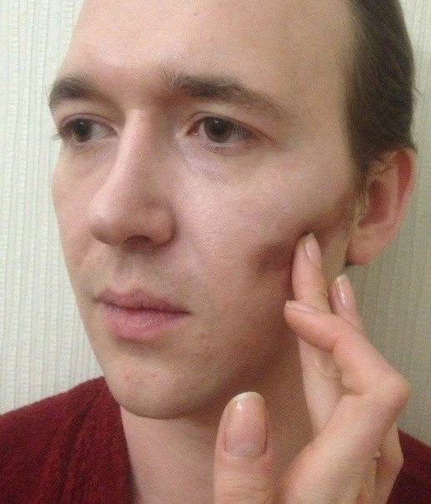
Растушевываем вниз

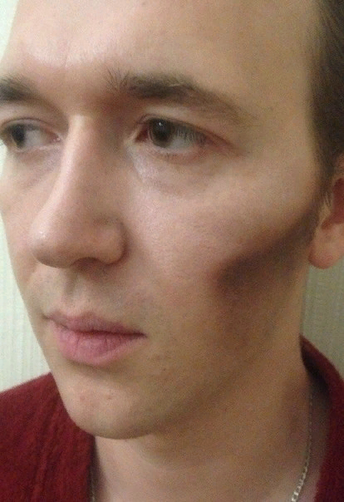

Выделяем самую глубокую точку коричневым тоном с небольшим добавлением черного.
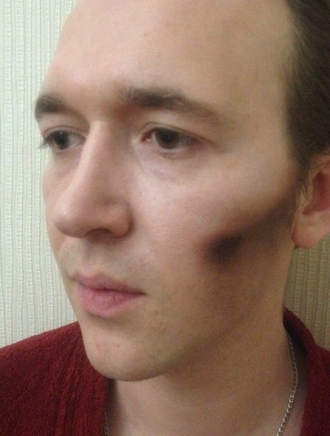

3) Углубляем глазничные впадины.Для этого наносим коричневый тон по глазничной впадине,не обводя ее полностью.
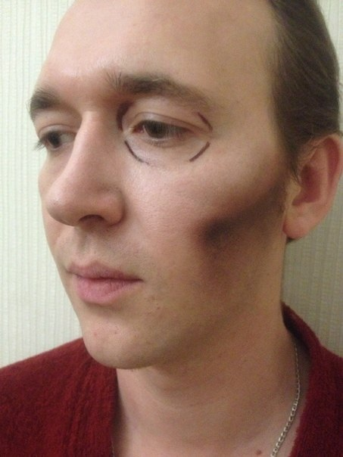
Растушевываем.
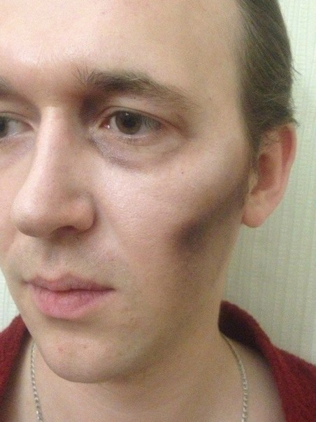
4) Подчеркиваем височные впадины.
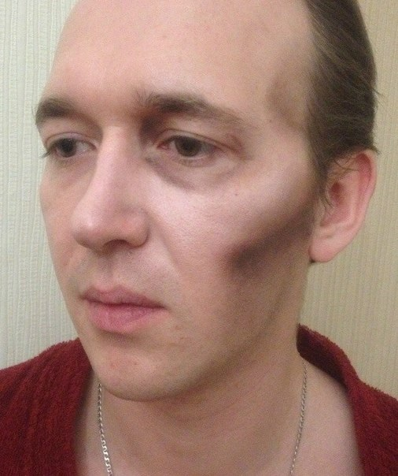
Растушевываем.
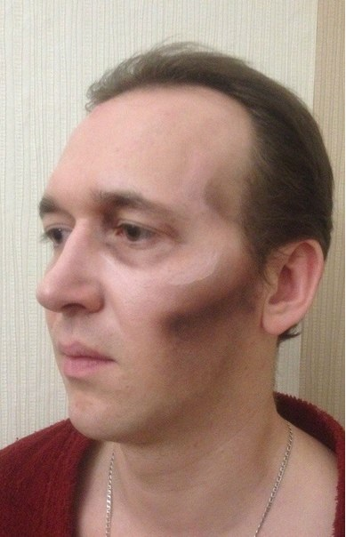
5) На выступающую часть скуловой кости наносим светлый тон с добавлением белого тона.
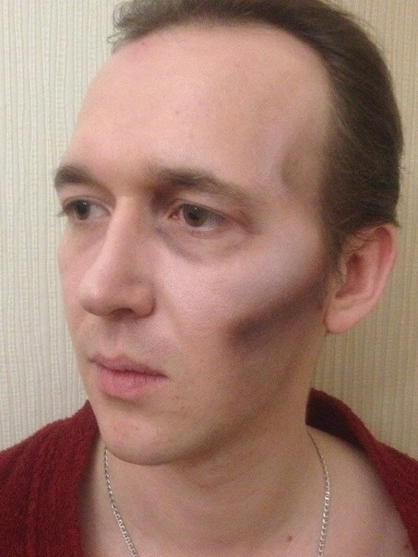
Растушевываем.
Припудриваемся.
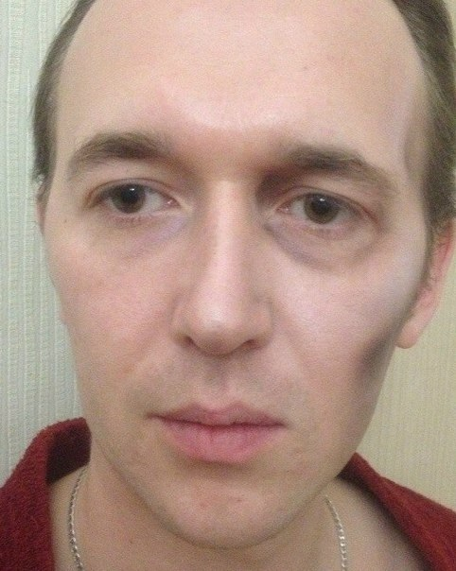
Грим готов.

